Молодежная палата района Вороново провели антинаркотическую акцию 27 марта
27.03.2025
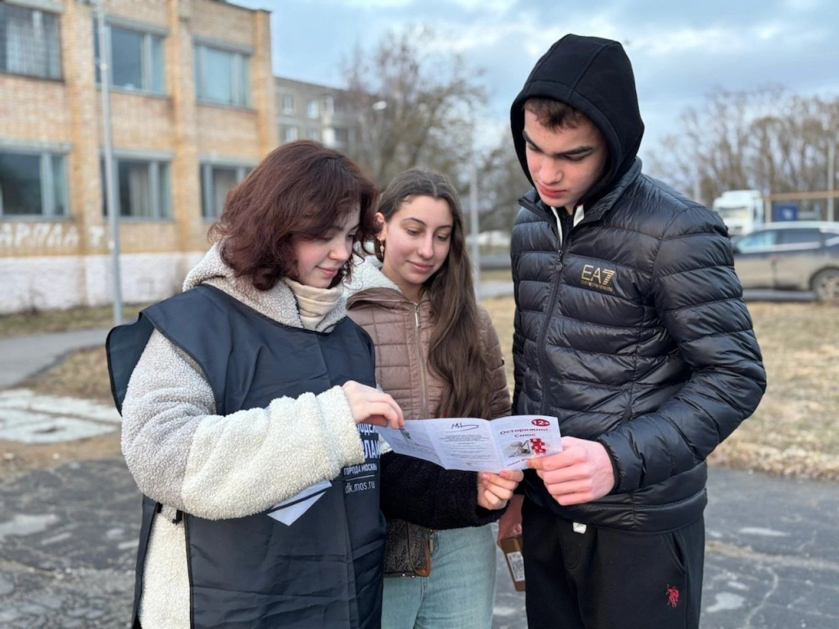

27 марта молодежная палата района Вороново совместно с Депутатом совета депутатов муниципального округа Вороново - Бочаровым Дмитрием провели антинаркотическую акцию!

Целью мероприятия стало повышение осведомленности молодежи о вреде опасных веществ. В рамках акции участники расклеили листовки и распространили брошюры, чтобы донести до каждого важные факты и предупредить о последствиях употребления наркотиков.

"Важно помнить, что наркотики не только пагубно влияют на здоровье, но и могут разрушить жизнь, мечты и отношения с близкими. Мы надеемся, что каждый, кто получил нашу информацию, задумывается о своем будущем и сделает правильный выбор! Берегите себя и своих близких! Вместе мы можем сделать наш район безопаснее и светлее", - сообщил муниципальный депутат Дмитрий Бочаров.



Адрес страницы: http://voronovo.mos.ru/info/detail/13024382.html
Управа района Вороново города Москвы

